Мастер класс
“Новогодняя снежинка из ватных палочек своими руками»
Мастер-класс предназначен для тех, кто любит заниматься созданием игрушек своими руками, кто желает сделать оригинальную игрушку для родных, близких.
Приятно украсить елочку, игрушкой сделанной своими руками. Цель: Изготовление новогодней игрушки своими руками из ватных палочек.
Задачи:
- Развивать внимание, образное мышление.
- Формировать чувство композиции, эстетический вкус.
- Проявлять интерес к изготовлению игрушек своими руками.
Материалы для работы.
Ватные палочки,
Клей «Дракон»,
Ножницы, карандаш,
Белый картон.
Ленточка.
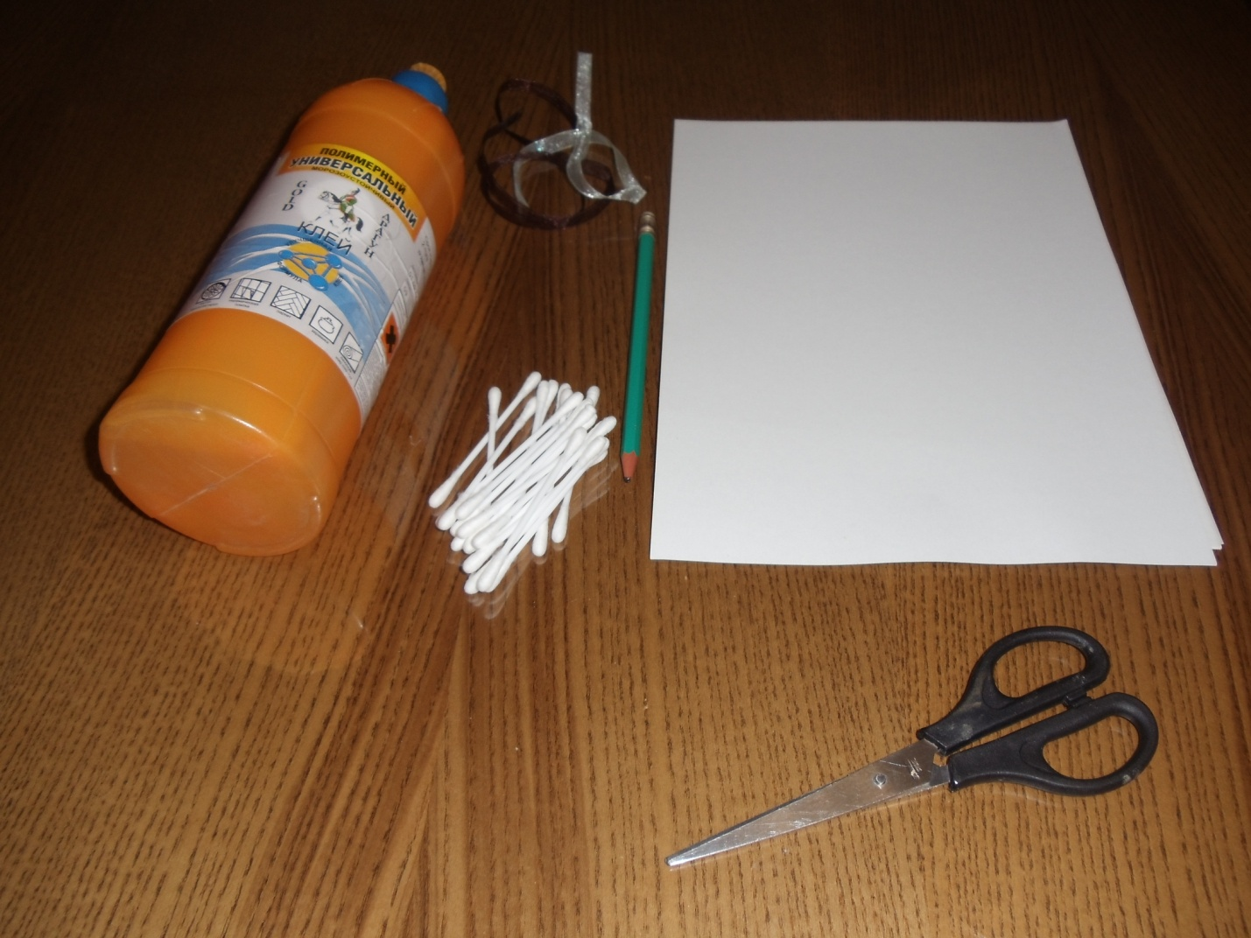
Ход роботы

1 Находим подходящий шаблон снежинки.
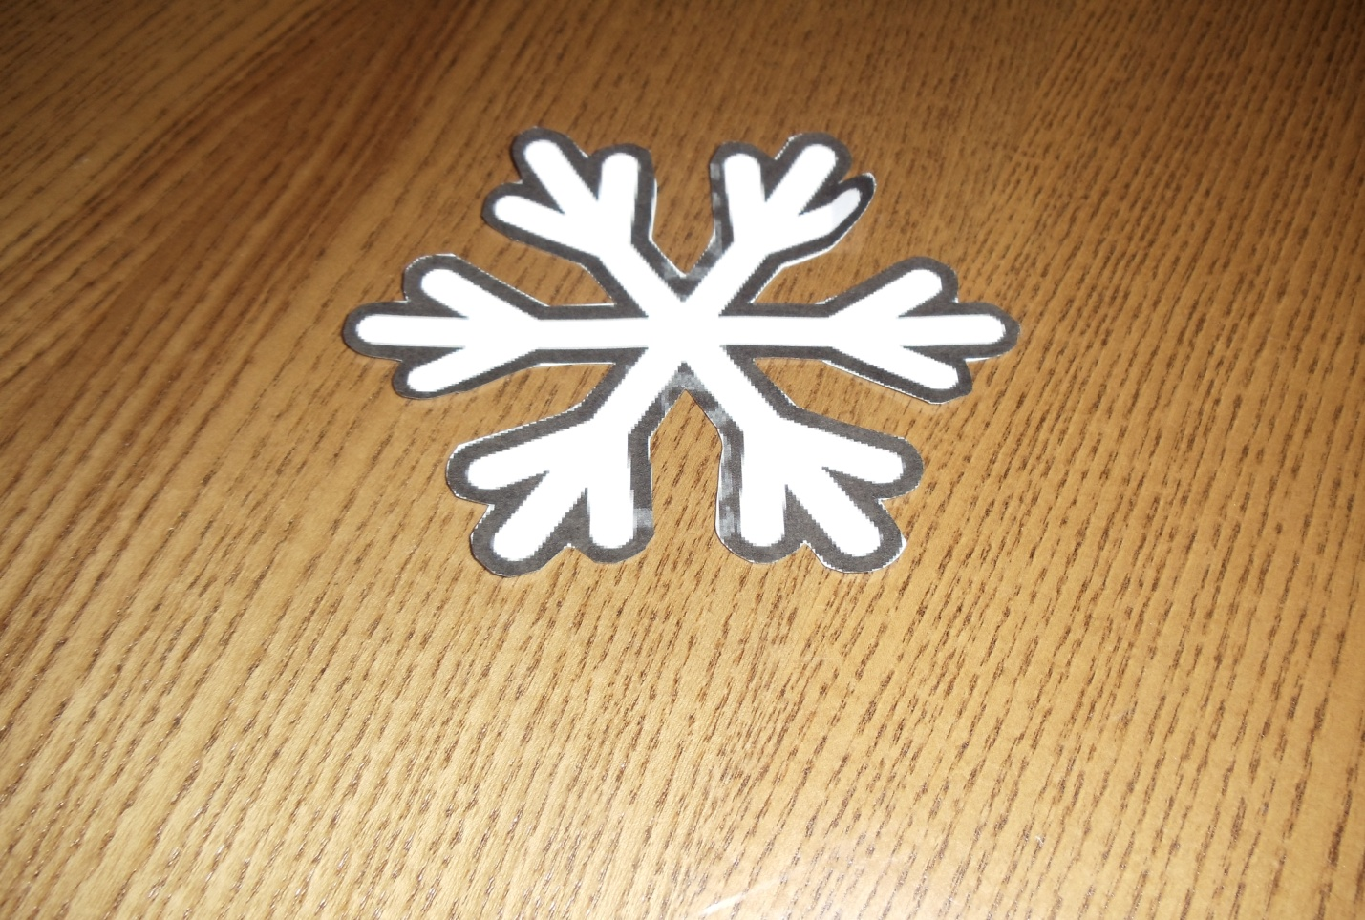
2 Переносим его на картон.

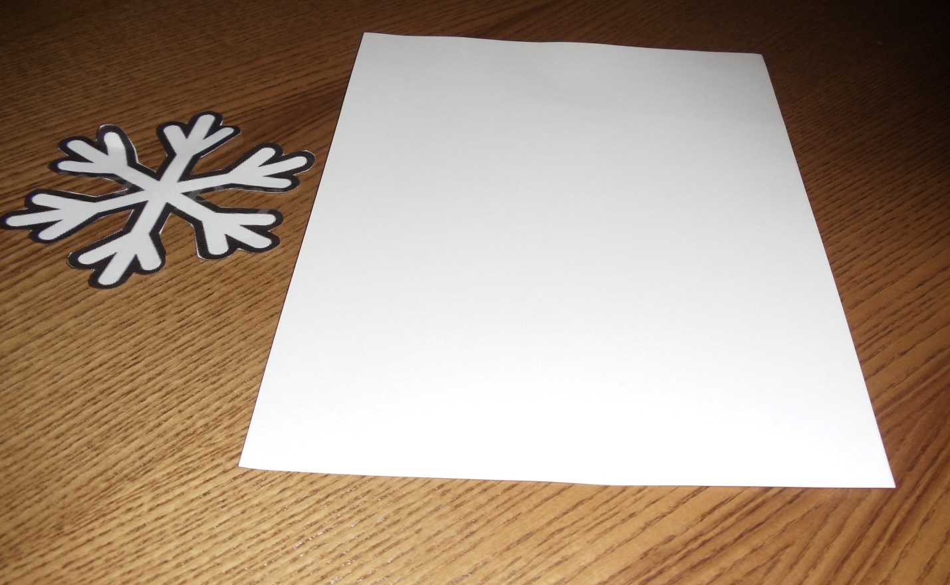
3 Вырезаем заготовку снежинку.
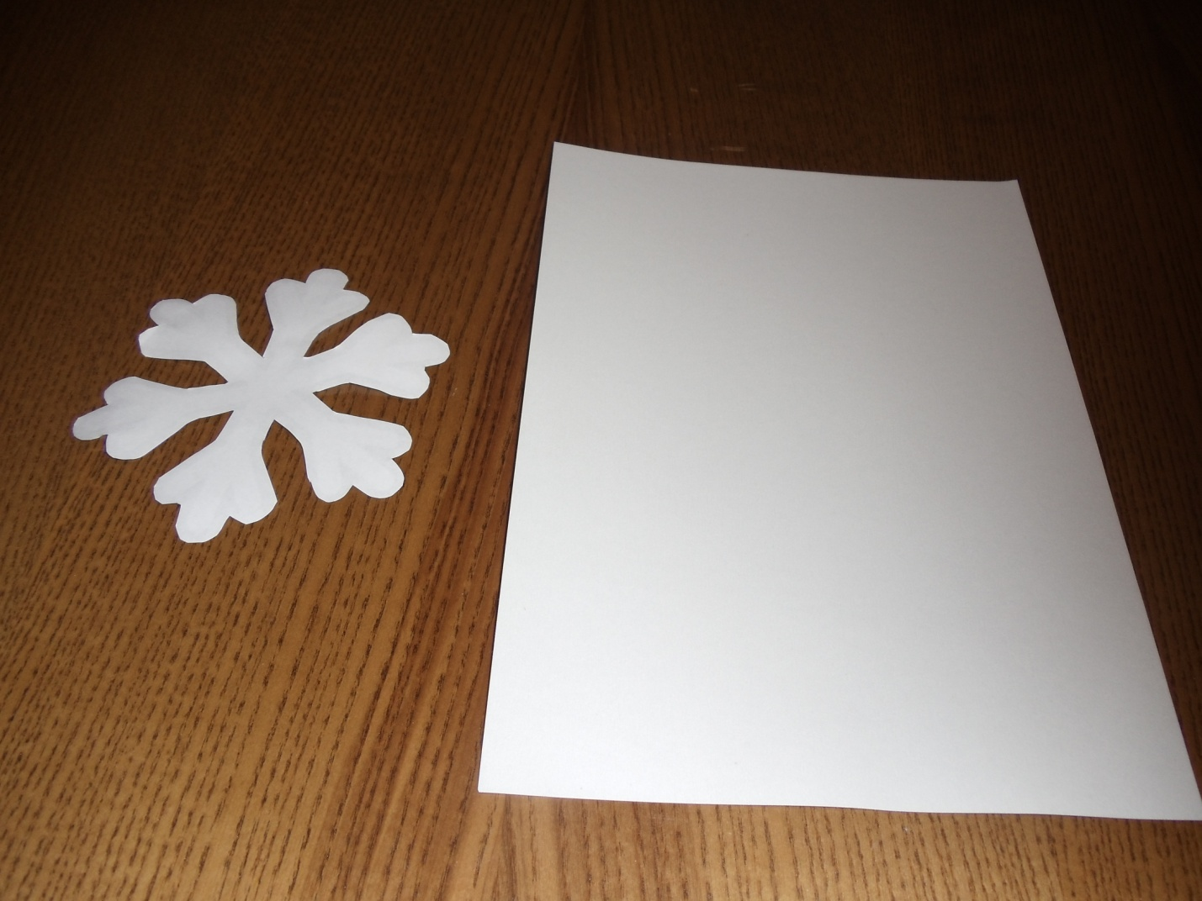
4 Подготавливаем ватные палочки. Ножницами обрезаем пушистые края палочки.

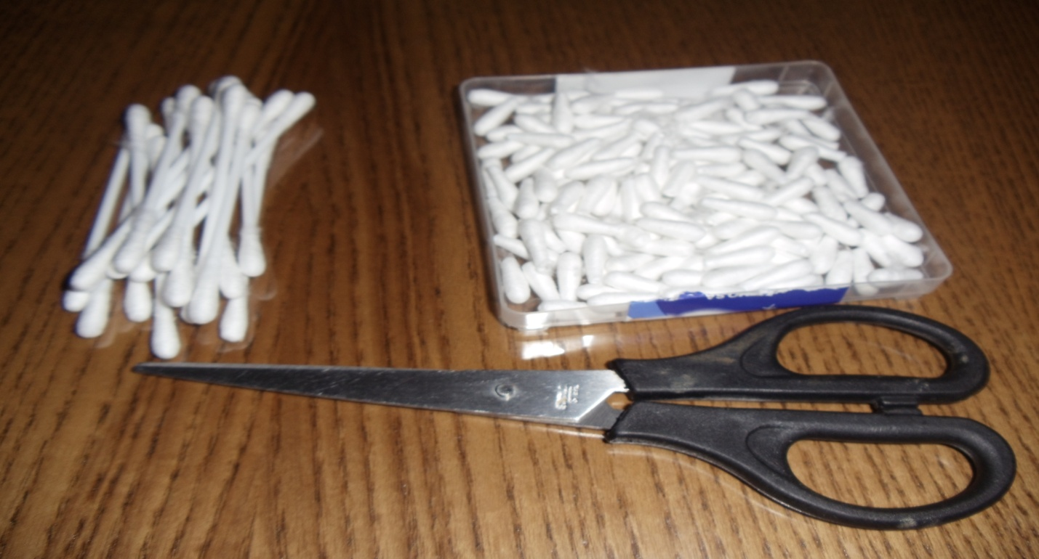
5 Намазываем клеем «Дракон» и начинаем выкладывать обрезанные части ватных палочек.
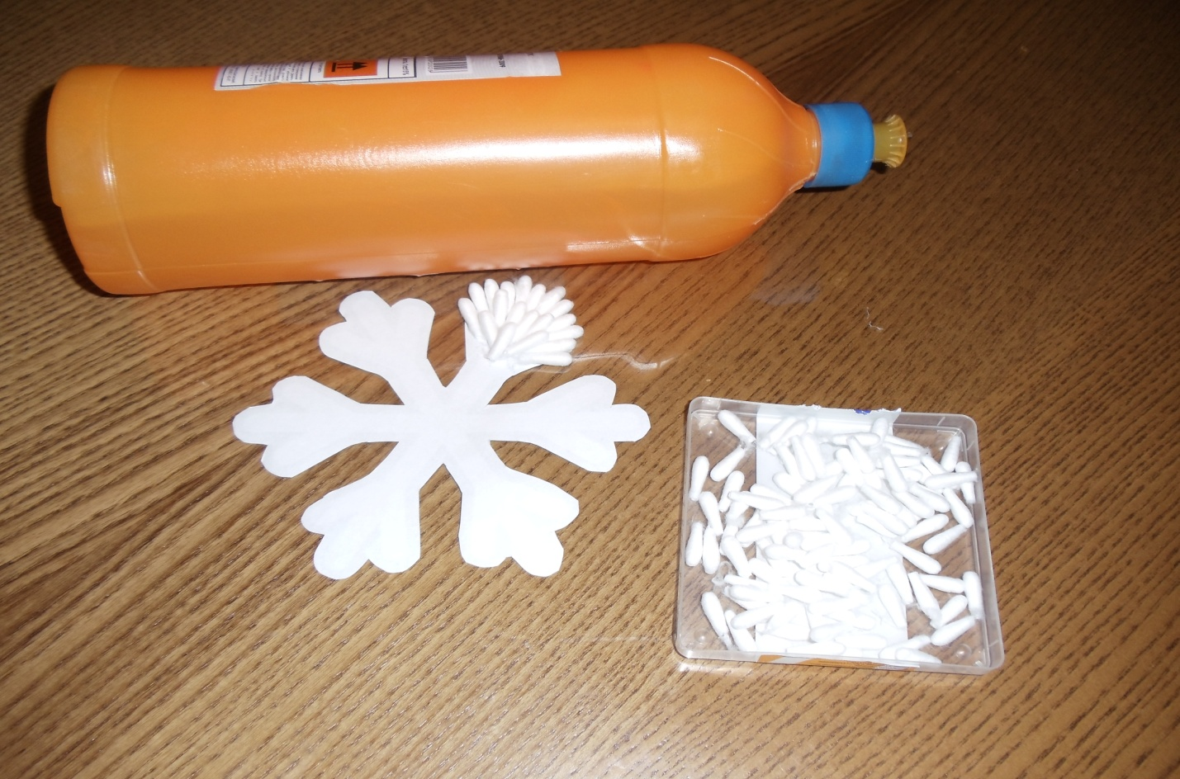
6 Получаем пушистую снежинку.

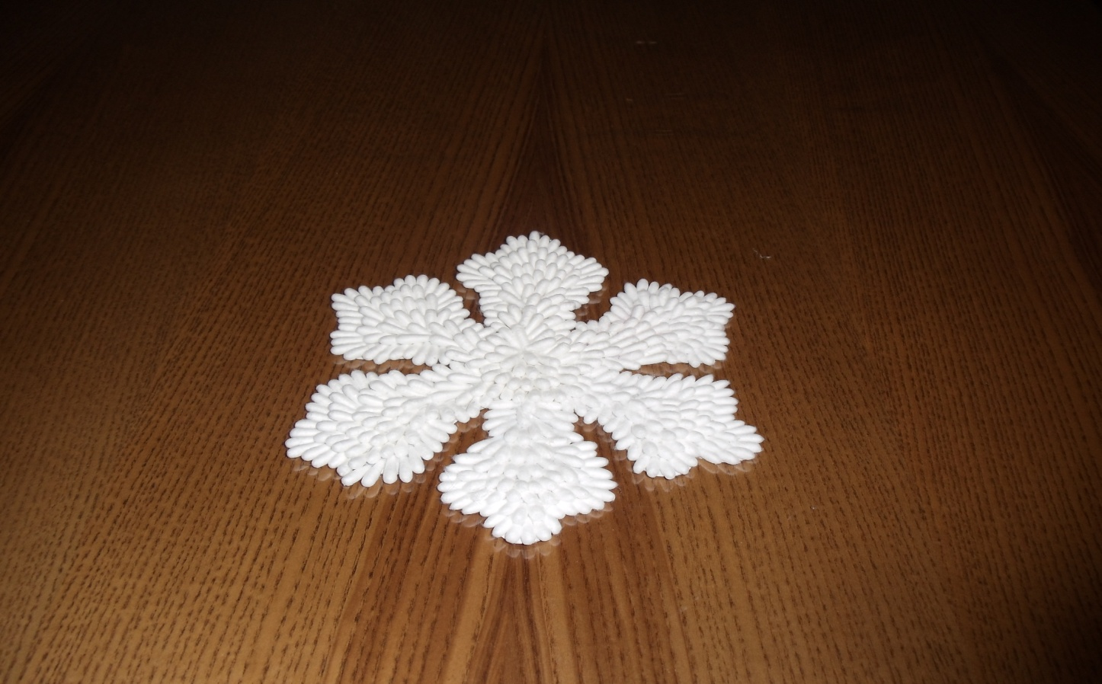
7 Сзади приклеиваем ленточку .

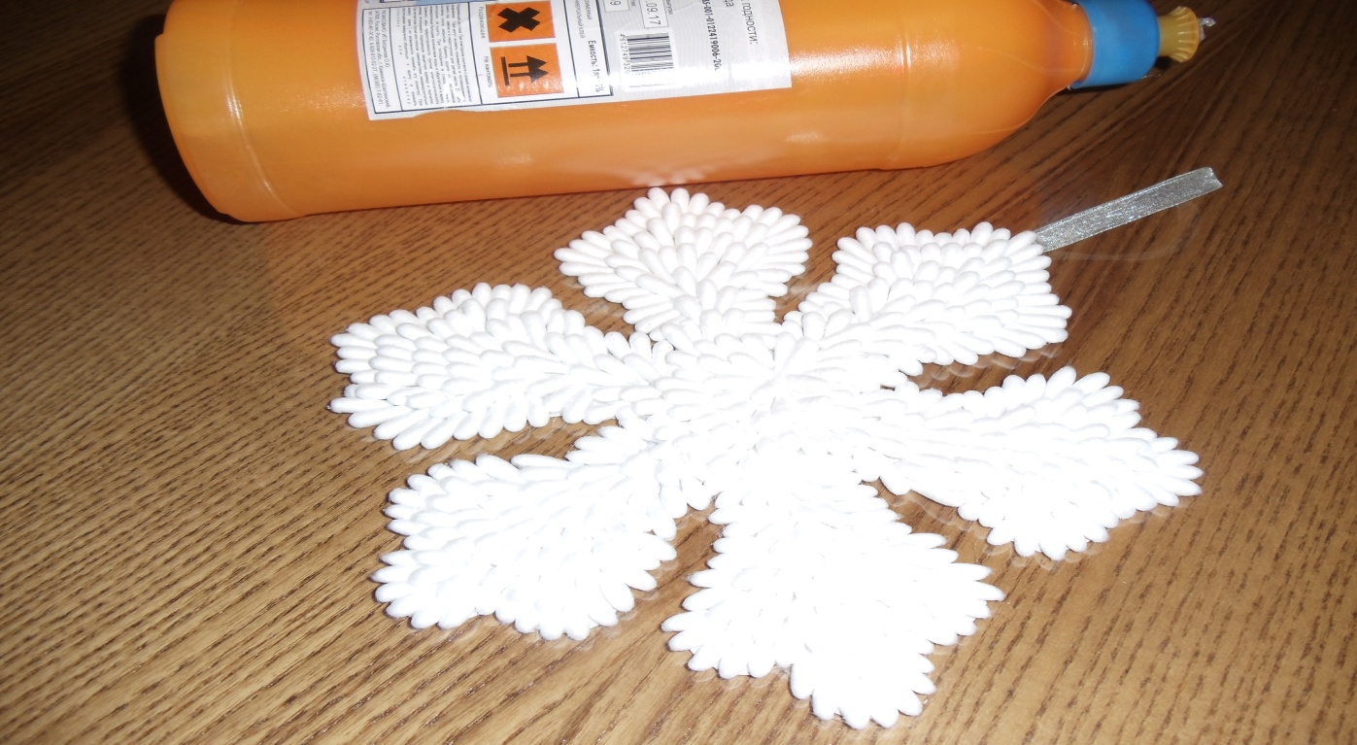
8 Наша снежинка готова. Смотрим, как она смотрится на елочке.
